**Uno strumento di musica**

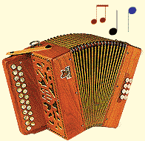  
**LA FISARMONICA**

**ou "L'ACCORDEON"**



**Une visite du Musée de l'accordéon**

**à CASTELFIDARDO s'impose**